GE Urinal Tamina, wasserlos

Geberit

Eigenschaften

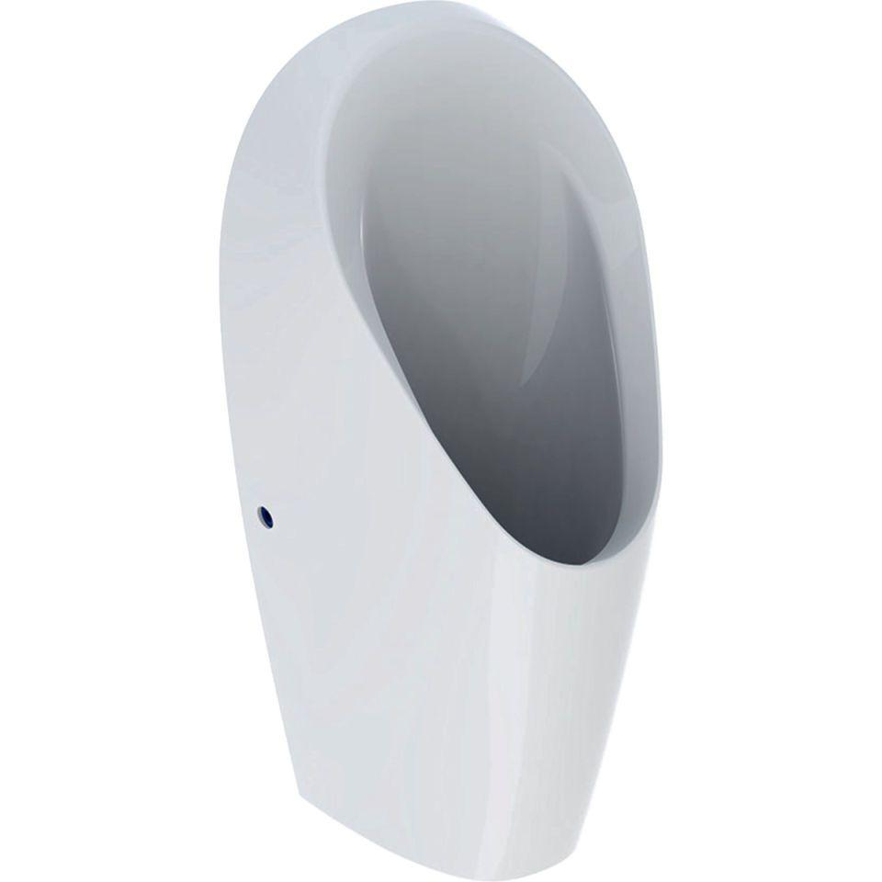

GTIN:

4025416696025

HAN:

116141001

Ausführung

Wand

Farbton

weiß

Montageart

Wandmontage

Oberfläche

Standard

Werkstoff

Keramik

Breite (mm)

420,00

Höhe (mm)

840,00

Tiefe (m)

0,37

Anschluss Abfluss

Verdeckt (hinten)

Durchmesser des Abflusses (mm)

50,00

Mit Befestigungsmaterial

ja